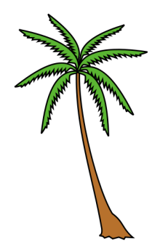*LA LANGUE CRÉOLE*

***Le « kreol » sur l’île Maurice !***

***Traduis les mots en français.***

*Latab :*

*Laport :*

*Lafenet :*

*Ordinatere :*

*Sez :*

*Professere :*

*Liv :*

*Bis :*

*Lamisik :*

*Televijion :*

Le créole à base lexicale française est né d’un métissage du vocabulaire français des XVIIe et XVIIIe siècles avec des expressions d’origine africaine. Capturés sur leur terre natale, les Africains déportés aux Antilles étaient répartis sur diverses îles pour éviter que les tribus se reconstituent et provoquent des révoltes.

Ainsi, devant la nécessité de survivre et de communiquer avec des compagnons parlant des langues différentes, ils ont créé une langue commune, reprenant des mots français et quelques termes amérindiens, le tout construit avec une syntaxe proche de celle des langues d’Afrique.

Le temps a donné une unité à l’ensemble et s’est développé progressivement toute une littérature orale en langue créole à partir des contes, des chants et des proverbes. Le créole est devenu aujourd’hui une langue à part entière et il est même la langue officielle de deux pays indépendants : Haïti et les îles Seychelles.

En fait, il n’existe pas un créole mais plusieurs créoles. Le créole à base du français se parle à Haïti, aux Antilles (Guadeloupe et Martinique), en Guyane, sur l’île Maurice, à la réunion et aux îles Seychelles.

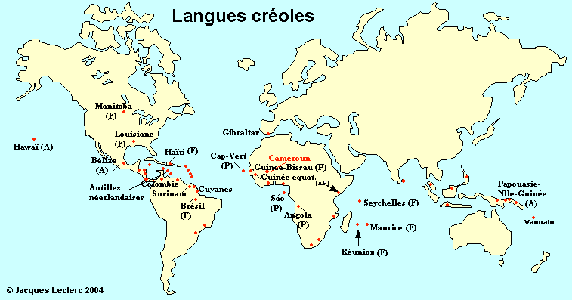

**Questions sur le texte**

1. Qu’est-ce que le créole ?
2. Qui a créé une langue commune ? Pourquoi ?
3. Est-ce une langue écrite ? Une langue officielle ?
4. Où parle-t-on créole ?

**Journal télévisé : le créole en Guadeloupe**

1. Que pensent les habitants du créole ?
2. Le créole est-il enseigné à l’école ? En quelles classes ?
3. Quelles activités sont en créole ?